
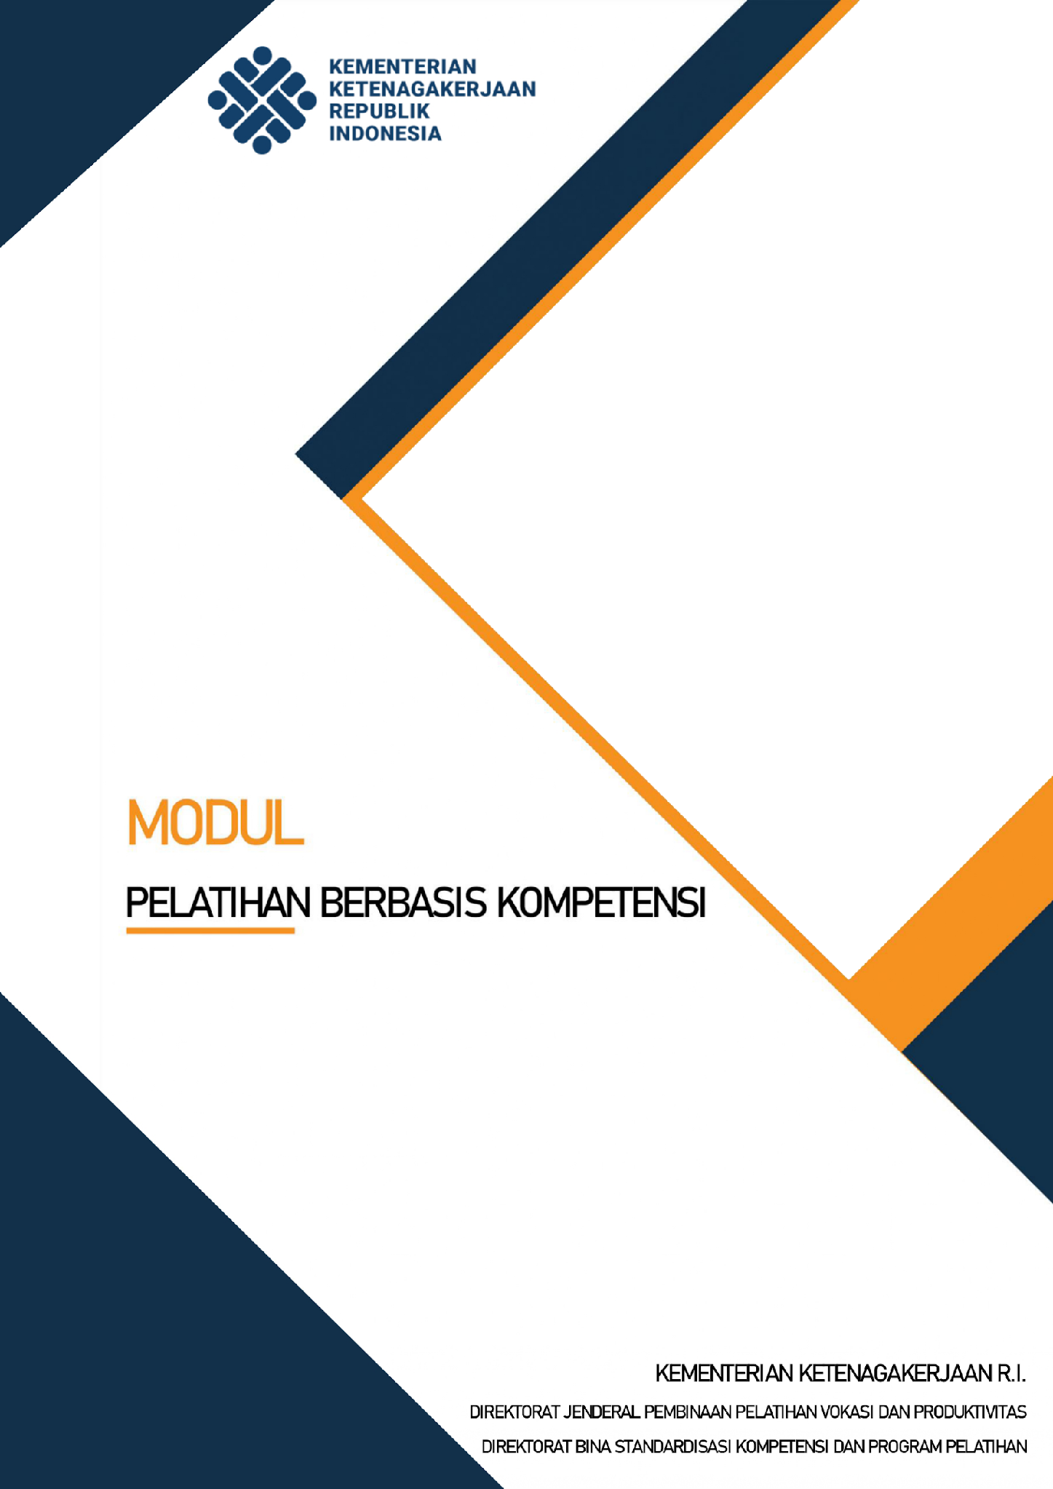

KEMENTERIAN KETENAGAKERJAAN R.I.
DIREKTORAT JENDERAL PEMBINAAN PELATIHAN VOKASI DAN PRODUKTIVITAS
DIREKTORAT BINA STANDARDISASI KOMPETENSI DAN PROGRAM PELATIHAN

MENGOPERASIKAN KONDENSER BAGI PELAKSANA MADYA (D.35.114.00.024.1)

DAFTAR ISI

DAFTAR ISI ……………………………………………………………....……………. |  |  | i
KATA PENGANTAR …………………………………………………………………… |  |  | ii
A. | PENDAHULUAN ………………………………………………………………… |  | 1
B. | PANDUAN PENGGUNAAN MODUL ………………………………………… |  | 2
C. | SILABUS ……………………..…………………………………………...……… |  | 3
D. | PENGETAHUAN ………………...………………………….....................… |  | 4
 | 1. | Elemen Kompetensi 1 ……………………………………..……………. | 5
 | 2. | Elemen Kompetensi 2 ……………………………………..………..….. | 6
 | 3. | Elemen Kompetensi 3 ……………………………………....…...…...… | 7
 | n. | Dst……………………………………………………………………………. | 8
 | N+1 | Evaluasi Pengetahuan ……………………………………………..…… | 9
E. | KETERAMPILAN DAN SIKAP KERJA ................................................ |  | 10
 | - Lembar Instruksi Kerja_1 ............................................................ |  | 11
 |  | - Informasi Umum ………….….....…………………………………… | 12
 |  | - Soal Praktek ….……………….………………………........………… | 12
 |  | - Penilaian Praktik ……………………………………………......…… | 14
 | - Lembar Instruksi Kerja_2 (jika ada) ............................................. |  | 15
 |  | - Informasi Umum ………….…………………………………….....… | 16
 |  | - Soal Praktik ……....................……………….…………..….…….. | 17
 |  | - Penilaian Praktik …………………………………………..…...……. | 18
 | 3. Evaluasi Praktek ……………………………………………………..……… |  | 19
F. | EVALUASI PERSONAL …………………………………………….........…… |  | 20
G. | LAMPIRAN ……………………………………………………………….....…… |  | 21
 | 1. | Kamus Istilah …………………………………………………......……… | 22
 | 2. | Referensi ………………………………………………………...………… | 23
 | 3. | Unit Kompetensi ……………………………………………….....……… | 24
 | 4. | Daftar Nama Penyusun ………………………………………….……… | 25

KATA PENGANTAR

Dengan memanjatkan puji syukur ke hadirat Allah Subhanahu wa Ta’ala, Modul Pelatihan Berbasis Kompetensi dengan judul “Mengoperasikan Kondenser Bagi Pelaksana Madya (D.35.114.00.024.1)” dapat tersusun dengan baik. Modul ini disusun berdasarkan Kepmenaker Nomor 307 Tahun 2019 tentang SKKNI Bidang Pengadaan Listrik, Gas, Uap/Air Panas Dan Udara Dingin Bidang Pembangkit Tenaga Listrik.
Sesuai PP No. 31 tahun tahun 2016 tentang Sistem Pelatihan Kerja Nasional dan Perpres No. 68 tahun 2022 tentang Revitalisasi Pendidikan Vokasi dan Pelatihan Vokasi, program pelatihan harus mengacu kepada standar kompetensi kerja. Untuk mencapai kompetensi yang diharapkan, peserta harus menguasai pengetahuan, keterampilan dan sikap yang dipersyaratkan.
Modul pelatihan ini dibuat sebagai sumber materi bagi peserta pelatihan untuk menguasai satu unit kompetensi tertentu. Modul mengandung pengetahuan, teori, informasi serta lembar instruksi kerja atau praktik kerja yang harus dipahami dan dikuasai agar peserta memiliki kompetensi yang dibutuhkan dunia usaha maupun dunia industri.
Semoga modul ini bermanfaat guna menghasilkan tenaga kerja yang kompeten dan berdaya saing tinggi.

Jakarta, Juli 2026

Direktur
Bina Standardisasi Kompetensi
dan Program Pelatihan

Dr. Ir. Abdullah Qiqi Asmara, S.T., M.Si., IPU
NIP. 19690725 199703 1 001

- PENDAHULUAN
Tuntutan pembelajaran berbasis kompetensi menjadi sangat penting dalam meningkatkan kualitas Sumber Daya Manusia (SDM) yang kompeten, sesuai dengan tuntutan kebutuhan pasar kerja. Selaras dengan tuntutan tersebut, maka dibutuhkan mekanisme pelatihan yang lebih praktis, aplikatif, serta dapat menarik dilaksanakan sehingga memotivasi para peserta dalam melaksanakan pelatihan yang diberikan. Seiring dengan mudahnya teknologi digunakan, maka materi pelatihan dapat disajikan dengan berbagai media pembelajaran sehingga dapat diakses secara offline dan online.
Modul pelatihan merupakan buku panduan dalam meyampaian Materi Pelatihan yang berisi pengetahuan, keterampilan dan sikap yang diperlukan untuk mencapai kompetensi di unit ini.

- PANDUAN PENGGUNAAN MODUL
Beberapa ketentuan panduan penggunaan materi yang harus diperhatikan adalah sebagai berikut:
- Modul ini dapat dijadikan rujukan untuk pelaksanaan PBK dengan penggunaannya dapat dikembangkan dan dikontekstualisasikan sesuai dengan kebutuhan, materi ini terdiri dari:
- Pengetahuan
- Keterampilan dan Sikap Kerja
- Evaluasi
- Lampiran:
- Kamus istilah
- Daftar referensi
- Unit kompetensi
- Daftar penyusun
- Slide powerpoint dan video merupakan kelengkapan yang dapat dijadikan referensi bagi para instruktur.
- Peran instruktur terkait dengan penggunaan modul, antara lain:
- Instruktur dapat menggunakan modul ini yang dilengkapi dengan referensi sumber lainnya seperti buku, video, file presentasi dan lain lain sehingga diharapkan modul ini dapat diinplementasikan sesuaikan dengan kebutuhan masing-masing Lembaga pelatihan.
- Proses pembelajaran dapat disampaikan dengan menggunakan berbagai sumber yang menguatkan peserta pelatihan, baik melalui tahapan persiapan, pelaksanaan di kelas, praktek, melakukan investigasi, menganalisa, mendiskusikan, tugas kelompok, presentasi, serta menonton video.
- Keseluruhan materi yang tersedia sebagai referensi dalam buku ini dapat menjadi bahan dan gagasan untuk dikembangkan oleh instruktur dalam memperkaya materi pelatihan yang akan dilaksanakan.
- Evaluasi pencapaian kompetensi peserta dapat dilaksanakan sesuai dengan proses penilaian berupa soal tertulis, wawancara, instruksi demonstrasi dan/atau standard produk yang dipersiapkan oleh instruktur
- Referensi merupakan referensi yang menjadi acuan dalam penyusunan buku panduan pelatihan ini.
- Lampiran merupakan bagian yang berisikan lembar kerja serta bahan yang dapat digunakan sebagai berkas kelengkapan pelatihan

- SILABUS
Unit Kompetensi | : | Menggunakan Perangkat Lunak Lembar Sebar (Spreadsheet) Tingkat Dasar
Kode Unit | : | J.63OPR00.005.2
Perkiraan Waktu | : | ..... JP @ 45 menit
Bentuk | : | Luring/Daring/Blended (*)
Capaian Unit Kompetensi | : | Terimplementasikannya penggunaan menu-menu tingkat dasar di perangkat lembar untuk menghasilkan dokumen dengan tepat sesuai dengan formatnya

ELEMEN KOMPETENSI |  | KRITERIA UNJUK KERJA |  | INDIKATOR UNJUK KERJA | PENGETAHUAN | KETERAMPILAN DAN SIKAP |  | DURASI
1. | Membuat dokumen | 1.1 | Aplikasi spreadsheet dibuka. | Dihasilkannya dokumen yang sesuai kebutuhan dengan memanfaatkan menu dan fitur yang tersedia dan disimpan sesuai format standar dengan cermat dan teliti | Penjelasan tentang:  - Perangkat lunak lembar sebar (spreadsheet).  - Menu dan fitur pembuat dokumen di lembar sebar (spreadsheet).  - Prosudur membuat dokumen | 1.1 | Membuka spreadsheet sesuai prosedur yang berlaku secara cermat.
1. | Membuat dokumen | 1.2 | Dokumen dibuat sesuai dengan kebutuhan pengguna. |  |  | 1.2 | Membuat dokumen sesuai kebutuhan pengguna dengan tepat.
1. | Membuat dokumen | 1.3 | Dokumen ditambahan data sesuai kebutuhan informasi. |  |  | 1.3 | Menambahkan data pada dokumen dengan teliti.
1. | Membuat dokumen | 1.4 | Menu-menu yang disediakan beserta shortcut-nya digunakan sesuai dengan formatnya. |  |  | 1.4 | Menggunakan menu-menu berserta shortcut sesuai format yang ditentukan dengan tepat.
1. | Membuat dokumen | 1.5 | Fitur-fitur pengelolaan file/spreadsheet digunakan sesuai dengan Kriteria |  |  | 1.5 | Menggunakan fitur-fitur pengelolaan file/spreadsheet sesuai kriteria dengan cermat
1. | Membuat dokumen | 1.6 | Berbagai format standar penyimpanan format file digunakan sesuai dengan formatnya |  |  | 1.6 | Menggunakan berbagai format standar penyimpanan format file sesuai dengan formatnya secara teliti.
2. | Melakukan editing sederhana atas kolom dan baris | 2.1 | Fitur-fitur pengubahan (editing) sederhana diidentifikasi sesuai dengan fungsi yang ada. | Diimplementasikanny pengeditan sederhana atas kolom dan baris dengan menggunakan fitur dan formula sederhana dengan cermat dan teliti | Penjelasan tentang :  - Fitur-Fitur editing sederhana untuk kolom dan baris  - Formula sederhana untuk editing kolom dan baris.  - Cara mengaplikasikan editing sederhana atas kolom dan baris | 2.1 | Mengidentifikasi fitur-fitur pengubahan (editing) sederhana secara tepat).
2. | Melakukan editing sederhana atas kolom dan baris | 2.2 | Fitur-fitur kolom dan baris diaplikasikan sesuai kebutuhan pengguna. |  |  | 2.2 | Mengaplikasikan Fitur-fitur kolom dan baris sesuai kebutuhan pengguna secara tepat.
2. | Melakukan editing sederhana atas kolom dan baris | 2.3 | Fitur-fitur copy, cut dan paste diaplikasikan dengan berbagai pilihan sesuai dengan kebutuhan pengguna. |  |  | 2.3 | Mengaplikasikan Fitur-fitur copy, cut dan paste sesuai kebutuhan.
2. | Melakukan editing sederhana atas kolom dan baris | 2.4 | Formula sederhana sesuai dengan kebutuhan pengguna diimplementasikan |  |  | 2.4 | Mengimplementasikan formula sederhana sesuai kebutuhan pengguna
3. | Mencetak dokumen | 3.1 | Bagian yang ingin dicetak ditentukan. | Dihasilkannya cetakan dokumen sesuai parameter pencetakan dengan memanfaatkan fitur-fitur pencetakan sesuai kebutuhan pengguna dengan cermat dan teliti | Penjelasan tentang :  - Parameter pencetakan di aplikasi lembar sebar  - Fitur-Fitur pencetakan di aplikasi lembar sebar  - Prosudur mencetak dokumen | 3.1 | Menentukan bagian yang ingin dicetak secara tepat
3. | Mencetak dokumen | 3.2 | Berbagai parameter pencetakan diimplementasikan sesuai dengan kebutuhan pengguna. |  |  | 3.2 | Mengimplementasikan berbagai parameter pencetakan dengan tepat
3. | Mencetak dokumen | 3.3 | Fitur-fitur pencetakan diimplementasikan berdasarkan kebutuhan pengguna |  |  | 3.3 | Mengimplementasikan fitur-fitur pencetakan secara tepat
Asesmen

- PENGETAHUAN
Pembelajaran berbasis Teknologi Informasi yang dilakukan secara daring membutuhkan persiapan berbagai sumber daya yang tepat dan sesuai dengan tujuan pembelajaran yang diharapkan. Salah satu bagian darei teknologi informasi yang cukup banyak dibutuhkan adalah operator aplikasi office. Dari beberapa aplikasi office yang cukup banyak digunakan dalam administrasi perkantoran adalah aplikasi lembar sebar (spreadsheet).
Apa program SPREADSHEET itu? Secara singkat dapat dijelaskan bahwa pengertian dari program aplikasi Lembar Sebar (Spreadsheet) adalah sebuah aplikasi komputer yang mensimulasikan lembaran kertas kerja yang menunjukkan akuntasi atau data lain dalam baris dalam kolom [Tabel].
Di lihat dari asal katanya lembar sebar adalah analogi ketika sebuah halaman buku yang berhadap-hadapan terpisah oleh sebuah lipatan di tengah dan ketika lembar tersebut di sebar (dilebarkan) maka tadinya dua halaman sekarang menjadi satu halaman besar.
Konsep lembar sebar elektronik diperkenalkan tahun 1961 oleh Richard Maattesich untuk sebuah simulasi keuangan yang diperuntukkan ke komputer-komputer mainframe dan dibuat menggunakan FORTRAN.
Pada akhir tahun 1970 dan awal 1980 setelah Dan Bricklin mengimplementasikan VisiCalc yang merupakan aplikasi lembar sebar pertama yang menggabungkan semua fitur-fitur aplikasi lembar sebar modern. Dari sinilah lalu konsep lembar sebar semakin dikenal.
Seperti halnya pada program tentang word processor yang mempunyai berbagai macam jenis, program aplikasi lembar sebar pun ada bermacam-macam.
- Membuat dokumen (elemen kompetensi 1)
Dokumen dibuat dengan berbagai tujuan tergantung pada jenisnya dan kebutuhan pengguna. Memahami tujuan pembuatan dokumen adalah langkah awal yang penting untuk memastikan bahwa dokumen tersebut memenuhi kebutuhan dan harapan pengguna.
Dokumen pengolah data, seperti spreadsheet, word processor, atau aplikasi presentasi, memiliki berbagai manfaat tergantung pada jenis dokumen dan kebutuhan pengguna.
- Perangkat Lunak Lembar Sebar (Spreadsheet) (pengetahuan 1.1)
Secara singkat dapat dijelaskan bahwa pengertian dari program aplikasi Lembar Sebar (Spreadsheet) adalah sebuah aplikasi komputer yang mensimulasikan lembaran kertas kerja yang menunjukkan akuntasi atau data lain dalam baris dalam kolom
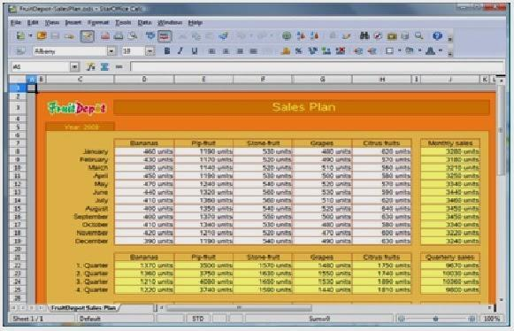

Gambar 1. Tampilan aplikasi lembar sebar
- Menu dan fitur pembuat dokumen di lembar sebar (spreadsheet). (pengetahuan 1.2)
Berikutnya akan dijelaskan fitur-fitur yang terdapat pada aplikasi Microsot Excel.
Fitur-Fitur pada Microsoft Excel
- Quick Access Toolbar : Kumpulan tombol pintas yang digunakan untuk perinta umum, misalnya tambahan atau pengurangan sel, hingga menu default (save, undo, dan redo).
- Ribbon : Kumpulan tab yang sudah disusun berdasar kategori tertentu misalnya home, insert, page layout, formulas. Masing-masing tab berisi beberapa kelompok
- Menu dan fitur pembuat dokumen di lembar sebar (spreadsheet). (pengetahuan 1.2)
Berikutnya akan dijelaskan fitur-fitur yang terdapat pada aplikasi Microsot Excel.
Fitur-Fitur pada Microsoft Excel
- Quick Access Toolbar : Kumpulan tombol pintas yang digunakan untuk perinta umum, misalnya tambahan atau pengurangan sel, hingga menu default (save, undo, dan redo).
- Ribbon : Kumpulan tab yang sudah disusun berdasar kategori tertentu misalnya home, insert, page layout, formulas. Masing-masing tab berisi beberapa kelompok perintah, misalnya font, alignment, dan number.
- Cara membuat dokumen (pengetahuan 1.3)
Berikut langkah-langkah membuat file dokumen baru di aplikasi lembar sebar (spreadsheet)
- Buka software Microsoft Excel terlebih dahulu dengan cara Klik Kanan Shortcut Excel lalu Open.
- Jika sudah silakan pilih mau membuat dokumen baru dari halaman kosong (Blank Workbook)
- Jika Kamu ingin membuat file dokumen Excel kosong silakan klik Blank workbook.
- Jika halaman kosong Excel sudah berhasil dibuka, selanjutnya mulai mengetikkan apa saja baik berupa huruf dan angka.

- Melakukan editing sederhana atas kolom dan baris. (elemen 2)
Mengedit konten sel secara langsung dalam sel, bisa memanfaatkan fitur-fitur edit dan formula yang ada di aplikasi lembar sebar (spreedsheet)
- Fitur-Fitur editing sederhana di aplikasi lembar sebar
Program pengolah kata Microsoft Excel memiliki sembilan menu yang terdapat bar atau baris menu. Kesembilan menu itu : File, Edit, View, Insert, Format, Tools, Data, Window, dan Help. Masing-masing menu memiliki submenu perintah yang masing-masing sub perintah tersebut memiliki fungsi tersendiri yaitu antara lain:
- Ando : Perintah untuk membatalkan perintah terakhir
- Redo : Perintah untuk membatalkan perintah Undo
- Cut : Perintah untuk memotong naskah
- Copy : Perintah untuk membuat duplikat naskah
- Office Clipboard : Perintah untuk menampilkan jendela Cilpboard
- Paste : Perintah untuk pasangan Cut dan Copy
- Paste Spesial : Perintah untuk membantu perintah Copy dan Cut
- Paste as Hyperlink : Perintah untuk membantu perintah Copy dan Cut dengan Hyperlink
- Formula sederhana di aplikasi lembar sebar (pengetahuan 2.1)
Untuk memudahkan dalam membuat laporan keuangan ataupun laporan yang lainnya, dapat menggunakan Formula sederhana yang ada di Microsoft Excel.
- VLOOKUP
VLOOKUP digunakan untuk mencari nilai tertentu pada kolom dengan menggunakan kata kunci. Misalnya, untuk mencari harga komponen otomatif berdasarkan nomor komponen atau mencari nama karyawan berdasarkan ID karyawan di perusahaan kamu.
Dalam bentuknya sederhana, fungsi VLOOKUP mengatakan:
=VLOOKUP (apa yang ingin anda cari, di mana kamu ingin mencarinya, nomor kolom dalam rentang yang berisi nilai yang akan dikembalikan, mengembalikan hasil yang mendekati atau persis – ditunjukkan sebagai 1/TRUE atau 0/FALSE).
- Fungsi If
Rumus ini bisa menghasilkan nilai atau kondisi tertentu jika keadaan yang disyaratkan cocok sesuai kebutuhan pengguna. Fungsi if memungkinkan kamu membuat perbandingan logis antara nilai dan perkiraan. Pernyataan fungsi if memiliki 2 hasil yaitu hasil pertama jika perbandingan benar dan hasil kedua jika perbandingan salah.
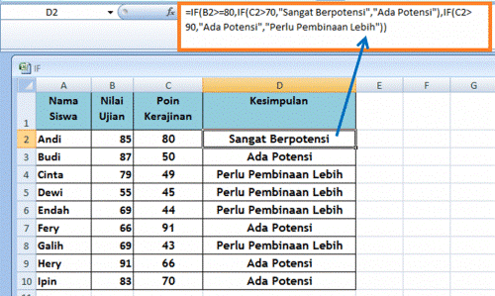
Gambar 2. Tampilan aplikasi lembar sebar

- Cara mengaplikasikan editing sederhana atas kolom dan baris
- Cara Membuat Perhitungan Otomatis di Excel 2007
- Klik Calculation Options > Centang Automatics. Seperti gambar dibawah ini.
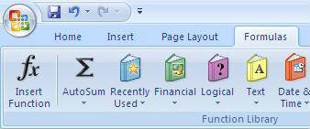
Gambar 3. Tampilan aplikasi lembar sebar
- Selanjutnya kita buat percobaan. Buatlah kotak penjumlahan seperti dibawah ini.
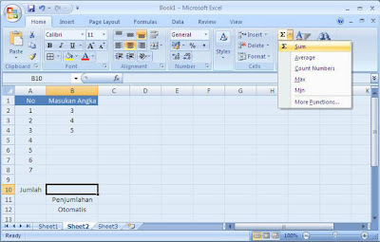
Gambar 4. Tampilan tabel kosong lembar sebar
- Masukan angka ke beberapa kotak seperti diatas, selanjutnya klik Kotak B10 dan klikAutosom(di sebelah kanan atas home). dan Enter
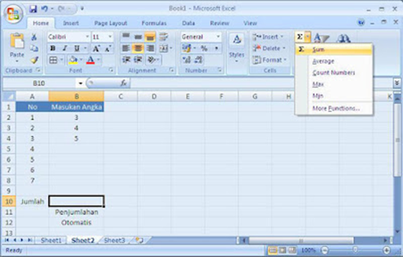
Gambar 5. Tampilan memasukan angka
- Selesai. Setelah kita mengatur perhitungan secara otomatis, maka pengurangan, perkalian dan pembagian juga akan menghitung secara otomatis.

- Mencetak dokumen (elemen 3)
…………………………………………………………………………………………
- Parameter pencetakan di aplikasi lembar sebar (pengetahuan 3.1)
…………………………………………………………………………………….
- ……………………………………………………………………………….
- ……………………………………………………………………………….
- Fitur-Fitur pencetakan di aplikasi lembar sebar (pengetahuan 3.2)
…………………………………………………………………………………….
- ……………………………………………………………………………….
- …………………………………………………………………………..
- ………………………………………………………………………
- ………………………………………………………………………
      - …………………………………………………………………
      - ………………………………………………………………..
- ………………………………………………………
- ……………………………………………………………………………….
- Prosudur mencetak dokumen (pengetahuan 3.3)
- ……………………………………………………………………………….
- ……………………………………………………………………………….
Perangkat lunak lembar sebat sebagai media yang memudahkan dalam membuat tulisan berkaitan dengan tabel data dan penghitungannya. Penguasaan terkait aplikasi ini akan cepat diperoleh jika sering dilakukan latihan dan mencoba penggunannya sesering mungkin.
- Evaluasi Pengetahuan
Instruksi Evaluasi Pengetahuan:
  - Soal evaluasi teori disusun oleh instruktur.
  - Metode evaluasi ditentukan oleh instruktur
  - Jawaban evaluasi teori harus di serahkan sesuai dengan batas waktu yang dicantumkan.
  - Evaluasi teori dibuat secara tertulis dalam file word-processed sesuai dengan elemen unit kompoetensi yang diuji.
  - Plagiarisme adalah mengkopi pekerjaan seseorang dan mengakui tugas itu adalah tugas anda. Setiap kegiatan plagiarisme akan mendapatkan hasil dengan nilai nol.
  - Bobot maksimal penilaian untuk evaluasi teori adalah 30% dari dari keseluruhan penilaian di unit ini.
  - Materi evaluasi yang akan diujikan merujuk kepada pengetahuan yang dibutuhkan dan tertulis pada unit kompetensi di standar kompetensi, yaitu: (disusun urut berdasarkan elemen kompetensi)
- Pengetahuan tentang pembuatan dokumen
- Pengetahuan tentng pengeditan sederhana atas kolom dan baris
- Pengetahuan tentang mencetak dokumen
- KETERAMPILAN DAN SIKAP KERJA
- Lembar Instruksi Kerja (LIK)_1
- Informasi Umum
Unit Kompetensi | : | Menggunakan Perangkat Lunak Lembar Sebar (Spreadsheet) Tingkat Dasar
Kode Unit | : | J.63OPR00.005.2
Nama LIK | : | Menggunakan Perangkat Lunak Lembar Sebar (Spreadsheet) Tingkat Dasar
No. LIK | : | 1/1
Waktu | : | 90 menit

Petunjuk:
- Baca dan pelajari setiap langkah/instruksi kerja dibawah ini dengan cermat sebelum melaksanakan praktek.
- Laksanakan pekerjaan sesuai dengan urutan proses yang sudah ditetapkan.
- Seluruh proses kerja mengacu kepada SOP/WI/IK yang dipersyaratkan.
- Waktu pengerjaan yang disediakan 90 menit
- Soal Praktik
- Skenario
Sebagai karyawan anda diminta untuk membuat laporan keuangan. Laporan dibuat sesuai format dan standar yang sudah ditetapkan oleh perusahaan dengan menggunakan Perangkat Lunak Lembar Sebar (Spreadsheet). Pergunakan menu-menu yang tersedia didalam aplikasi tersebut untuk membuat dan mengedit laporan tersebut sehingga menghasilkan laporan yang rapi dan akurat. Setelah laporan selesai dibuat, pastikan lagi akurasi laporan tersebut dengan teliti sebelum diserahkan kepimpinan. Setelah dicek ulang, laporan tersebut di cetak dan di serahkan ke pimpinan untuk di periksa dan di sahkan. Setelah di tanda tangani pimpinan, dokumen tersebut diserahkan kebagian administrasi untuk di arsipkan.

- Gambar Kerja
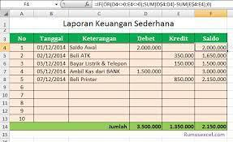

- Langkah Kerja (minimal langkah kerja sesuai EK)
  - Buatlah File dokumen lembar sebar dengan judul “Laporan Keuangan Sederhana”
  - Editlah Tabel kolom dan baris dengan jumlah baris, kolom, dan warna sesuai gambar kerja menggunakan fitur dan formula yang tersedia di aplikasi lembar sebar
  - Cetaklah dokumen sesuai ketentuan yang berlaku

- Bahan Praktik

No. | Nama Barang | Spesifikasi | Jumlah
1 | ATK | Standar | 1 set
2 | Kertas | HVS | 10 lembar
3 | Kertas | Legal | 10 lembar
4 | Tinta Printer | standar | 1 set

- Peralatan Praktik
- Komputer
- Printer
- Kabel Rol
- Pointer
- Obeng
- Penilaian Praktik
- Lembar Cek Observasi (prosudur/langkah kerja = keterampilan dan sikap)
PROSUDUR/LANGKAH KERJA | ACUAN PEMBANDING | PENILAIAN
PROSUDUR/LANGKAH KERJA | ACUAN PEMBANDING | K | BK
- Membuat Dokumen (EK1)
- Membuka spreadsheet sesuai prosedur yang berlaku secara cermat. | Manual Book Lembar
- Membuat dokumen sesuai kebutuhan pengguna dengan tepat. | SOP Perusahaan
- Menambahkan data pada dokumen dengan teliti | Manual Book Lembar
- Menggunakan menu-menu berserta shortcut sesuai format yang ditentukan dengan tepat | Manual Book Lembar
- Menggunakan fitur-fitur pengelolaan file/spreadsheet sesuai kriteria dengan cermat | Manual Book Lembar
- Menggunakan berbagai format standar penyimpanan format file sesuai dengan formatnya secara teliti. | Manual Book Lembar
- Melakukan editing sederhana atas kolom dan baris (EK 2)
- Mengidentifikasi fitur-fitur pengubahan (editing) sederhana secara tepat). | Manual Book Lembar
- Mengaplikasikan Fitur-fitur kolom dan baris sesuai kebutuhan pengguna secara tepat. | Manual Book Lembar
- Mengaplikasikan Fitur-fitur copy, cut dan paste sesuai kebutuhan. | Manual Book Lembar
- Mengimplementasikan formula sederhana sesuai kebutuhan pengguna | Manual Book Lembar
- Mencetak dokumen (EK 3)
- Menentukan bagian yang ingin dicetak secara tepat | SOP Perusahaan
- Mengimplementasikanberbagai parameter pencetakan dengan tepat. | SOP Perusahaan
- Mengimplementasikan fitur-fitur pencetakan secara tepat. | Manual Book

- Lembar Cek Hasil ( poin-poin penilaian hasil praktik sesuai skenario)
No. | ASPEK YANG DINILAI | STANDAR KEBERTERIMAAN | CEKLIS
No. | ASPEK YANG DINILAI | STANDAR KEBERTERIMAAN | K | BK
 | Nama File Dokumen | SOP Perusahaan
 | Format File dokumen | .exe
 | Jumlah Kolom dan Baris | 6 Kolom, 10 Baris
 | Warna Kolom dan Baris | - Nama Kolom berwarna Hijau Tua  - Isi Kolom dan baris berwarna Pink  - Baris jumlah berwarna hijau muda
 | Formula Perhitungan | Menggunakan VLOOKUP
 | Margin Hasil Cetakan | SOP Perusahaan

- Lembar Instruksi Kerja (LIK)_2 (jika ada)
…………………………………
- Evaluasi Praktik
Instruksi Evaluasi Praktik:
- Soal evaluasi praktik disusun oleh instruktur.
- Metode evaluasi ditentukan oleh instruktur
- Jawaban evaluasi praktik harus di serahkan sesuai dengan batas waktu yang dicantumkan.
- Evaluasi parktik dibuat secara tertulis dalam file word-processed sesuai dengan elemen unit kompoetensi yang diuji.
- Plagiarisme adalah mengkopi pekerjaan seseorang dan mengakui tugas itu adalah tugas anda. Setiap kegiatan plagiarisme akan mendapatkan hasil dengan nilai nol.
- Bobot maksimal penilaian untuk evaluasi praktik adalah 70% dari dari keseluruhan penilaian di unit ini.
- Materi evaluasi yang akan diujikan merujuk kepada keterampilan dan sikap yang dibutuhkan dan tertulis pada unit kompetensi di standar kompetensi, yaitu: (disusun urut berdasarkan elemen kompetensi)
- Praktik dan sikap kerja pembuatan dokumen
- Praktik dan sikap kerja mengeditan sederhana atas kolom dan baris
- Praktik sikap kerja dalam mencetak dokumen

- EVALUASI PERSONAL
(Form Evaluasi Personal sesuai lampiran Keputusan Direktur Jendral Pembinaan Pelatihan Vokasi dan Produktivitas Nomor 2/771/HK.5/III/2023 tentang Pedoman Penyusunan Program Dan Materi Pelatihan Berbasis Kompetensi)

- LAMPIRAN
- Kamus Istilah
a. | Platform | : | …
b. | e-Learning | : | …
c. | Branding | : | …
… | … | : | …
… | … | : | …
… | … | : | …

- Referensi
a. | https://kbbi.co.id/arti-kata/platform
b. | https://id.wikipedia.org/wiki/Platform_komputasi
c. | …
… | …
… | …
… | …

- Unit Kompetensi
Kode Unit | : | J.63OPR00.005.2
Judul Unit | : | Menggunakan Perangkat Lunak Lembar Sebar (Spreadsheet) Tingkat Dasar
Deskripsi Unit | : | Unit kompetensi ini berhubungan dengan pengetahuan, keterampilan, dan sikap kerja yang dibutuhkan dalam penggunaan perangkat lunak lembar sebar tingkat dasar pada perangkat komputer pada kondisi normal sesuai dengan petunjuk penggunaan (user manual).

ELEMEN KOMPETENSI | KRITERIA UNJUK KERJA
- Membuat dokumen | - Aplikasi spreadsheet dibuka.  - Dokumen dibuat sesuai dengan kebutuhan pengguna.  - Dokumen ditambahan data sesuai kebutuhan informasi.  - Menu-menu yang disediakan beserta shortcut-nya digunakan sesuai dengan formatnya.  - Fitur-fitur pengelolaan file/spreadsheet digunakan sesuai dengan Kriteria.  - Berbagai format standar penyimpanan format file digunakan sesuai dengan formatnya.
- Melakukan editing sederhana atas kolom dan baris | - Fitur-fitur pengubahan (editing) sederhana  - diidentifikasi sesuai dengan fungsi yang ada.  - Fitur-fitur kolom dan baris diaplikasikan sesuai kebutuhan pengguna.  - Fitur-fitur copy, cut dan paste diaplikasikan dengan berbagai pilihan sesuai dengan kebutuhan pengguna.  - Formula sederhana diimplementasikan sesuai dengan kebutuhan pengguna.
- Mencetak dokumen | - Bagian yang ingin dicetak ditentukan.  - Berbagai parameter pencetakan diimplementasikan sesuai dengan kebutuhan pengguna.  - Fitur-fitur pencetakan diimplementasikan berdasarkan kebutuhan pengguna

BATASAN VARIABEL
- Konteks variabel
  - Kriteria:
    - Tepat formula fungsi yaitu memilih dan menggunakan Formula dan Fungsi secara benar sesuai dengan Formula Fungsi tersebut.
    - Tepat fitur yaitu memilih dan menggunakan berbagai fitur spreadsheet secara tepat dan benar sesuai kaidah fitur.
    - Tepat parameter yaitu memilih dan menggunakan parameter secara benar sesuai dengan fungsi yang digunakan.
  - Fitur-fitur pengubahan (editing) sederhana adalah mengetik huruf/ kata/kalimat/angka, memformat huruf (font), text alignment, format data (text, date, number) dan presisi (tanda ribuan dan pecahan).
  - Fitur-fitur kolom dan baris adalah seperti: menentukan lebar kolom, menentukan tinggi baris, membuat garis (border) dan arsiran atau warna (shading).
  - Fitur-fitur copy, cut dan paste adalah isi (value), format, formula atau semuanya.
  - Formula sederhana adalah +, -, *, /, sum, avg.
  - Parameter pencetakan adalah seluruhnya, area tertentu saja, area yang sedang diedit, urutan pencetakan.
  - Fitur-fitur pencetakan adalah page setup, printer setup, header dan footer, print preview.
- Peralatan dan perlengkapan
  - Peralatan
    - Perangkat keras komputer yang digunakan untuk membuat dan mengupdate file spreadsheet
    - Perangkat lunak spreadsheet yang dipilih untuk digunakan
  - Perlengkapan
    - Software spreadsheet sudah tersedia
- Peraturan yang diperlukan (Tidak ada.)
- Norma dan standar
  - Norma
    - Legalisasi dan etika yang terkait dengan profesi bidang teknologi informasi
  - Standar
    - SNI Open Dokumen Format Nomor ISO/IEC 26300:2011

PANDUAN PENILAIAN
- Konteks penilaian
  - Kompetensi ini diujikan secara praktik di tempat kerja atau laboratorium komputer atau tempat lain yang memungkinkan untuk dilakukan penilaian.
  - Penilaian secara holistik dengan unit lain yang relevan dengan peran sektor industri, tempat kerja dan pekerjaan yang sesuai dianjurkan.
  - Proses penilain dan teknik harus sesuai dengan budaya dan sesuai dengan tingkat keterampilan komunikasi, bahasa, membaca dan menghitung kapasitas calon dan pekerjaan yang dilakukan.
  - Dalam kasus dimana penilaian praktis digunakan, harus dikombinasikan dengan pertanyaan yang ditargetkan untuk menilai pengetahuan yang diperlukan.
- Persyaratan kompetensi (Tidak ada.)

- Pengetahuan dan keterampilan yang diperlukan
  - Pengetahuan yang diperlukan
    - Jenis dan fungsi aplikasi spreadsheet
  - Keterampilan yang diperlukan
    - Menjalankan dan mengoperasikan aplikasi spreadsheet
    - Mengelola data, folder dan file

- Sikap kerja yang diperlukan
- Berintegritas
- Selalu mengikuti kode etik
- Dokumentation skills
- Verbal communication
- Aspek kritis
- Ketepatan penggunaan menu-menu yang disediakan beserta shortcutnya sesuai dengan formatnya
NAMA PENYUSUN
NO. | NAMA | PROFESI
1. | Imam Idaman | ….……………………………..
2. | dst………………….. | dst.……………………………..

